EXE 01 - Listar todos os produtos com a respectiva descricao de unidade e valores unitarios

RESP: SELECT desc_produto, unid_produto, valor_unit FROM produto;

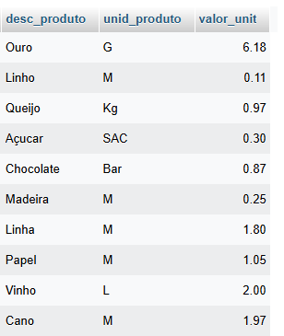

EXE 02 – Listar da tabela cliente o nome do cliente, o seu endereço e o cnpj

RESP: SELECT nome_cliente, endereco, cnpj FROM cliente;

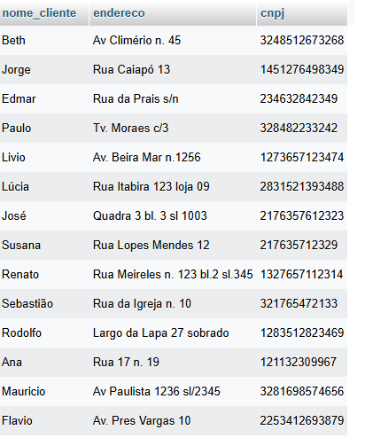

EXE 03 – Listar todo o conteúdo de vendedor.

RESP: SELECT * FROM vendedor;

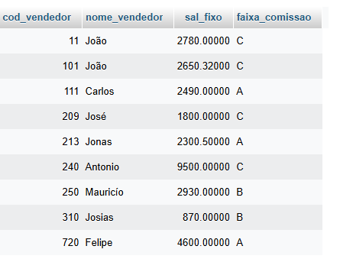

EXE 04 – O SQL permite que se apresente a saída de um SELECT com cabeçalho de colunas ao nosso gosto   
  
RESP – SELECT cod_vendedor AS numero, nome_vendedor AS nome, sal_fixo AS Rendimentos, faixa_comissao AS comissao FROM vendedor;

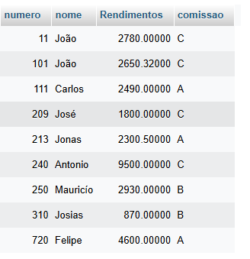

EXE 05 – Traga o nome do vendedor como vendedor e o salário fixo multiplicado por 2 e no cabeçalho como salário

RESP – SELECT nome_vendedor AS Vendedor, sal_fixo * ‘2’ AS Salário FROM vendedor;

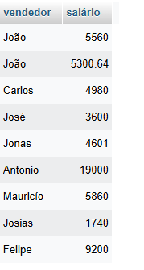

EXE 06 – Listar o número do pedido, o código do produto e a quantidade dos itens do pedido com a quantidade igual a 35 da tabela item do pedido

RESP – SELECT num_pedido, cod_produto, qntde FROM item_de_pedido WHERE qntde = ‘35’;

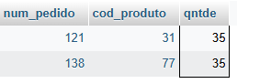

EXE 07 – Liste os nomes e a cidade dos clientes que moram em Niterói

RESP – SELECT nome_cliente, cidade FROM cliente WHERE cidade = ‘niteroi’;

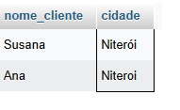

EXE 08 – Listar os produtos que tenham a unidade igual a M e valor unitário igual a 1 real e 5 centavos igual a tabela produto

RESP – SELECT desc_produto FROM produto WHERE unid_produto = ‘M’ AND valor_unit = ‘1,05’;

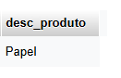

EXE 09 – Liste os clientes e seus respectivos endereços, que moram em SP ou estejam na faixa de CEP entre 30077000 e 30079000

RESP – SELECT nome_cliente AS cliente, endereço FROM cliente WHERE (cep > ‘30077000’ AND cep < ‘30079000’) OR cidade = ‘São Paulo’;

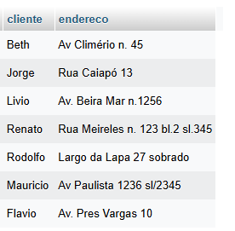

EXE 10 – Mostrar todos os pedidos que não tenham prazos de entrega igual a 15

RESP – SELECT * FROM pedido WHERE prazo_entrega ! = ‘15’;

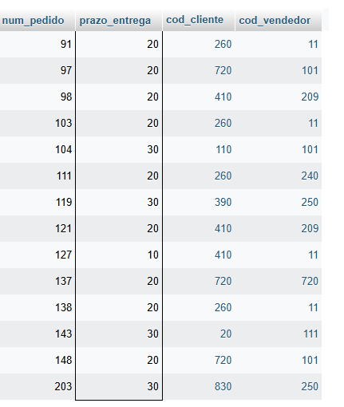

EXE 11 – Listar o código e a descrição do produto que tenham o valor unitario na faixa de 32 centavos até 2 reais

RESP – SELECT cod_produto, desc_produto FROM produto WHERE valor_unit BETWEEN ‘0.32’ AND ‘2.00’;

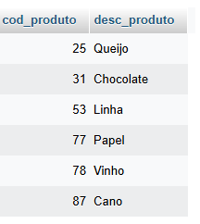

EXE 12 – Listar todos os produtos que tenham o seu nome começando com a letra Q

RESP – SELECT cod_produto, desc_produto FROM produto WHERE desc_produto LIKE ‘Q&’;

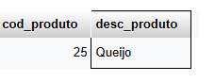

EXE 13 – Listar os vendedor que não começam por JO

RESP - SELECT nome_vendedor FROM vendedor WHERE nome_vendedor NOT LIKE ‘JO&’;

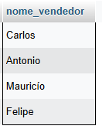

EXE 14 – Listar os vendedores em ordem alfabética e que são da faixa de comissão A e B

RESP – SELECT nome_vendedor FROM vendedor WHERE faixa_comissao IN (‘A’, ‘B’) ORDER BY nome_vendedor;

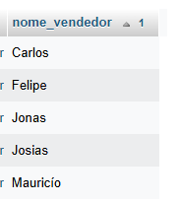

EXE 15 – Mostrar os clientes que não tenham inscrição estadual, exibir todos os campos

RESP – SELECT * FROM cliente WHERE ie IS null;

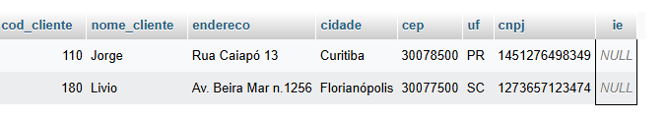

EXE 16 – Mostrar em ordem alfabética a lista de vendedores e seus respectivos salários fixos

RESP – SELECT nome_vendedor, sal_fixo FROM vendedor ORDER BY nome_vendedor;

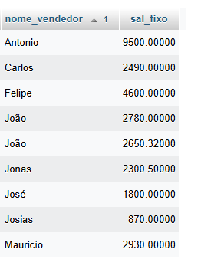

EXE 17 – Listar os nomes, cidades e estados de todos os clientes ordenados por estado e cidades de forma descendente.

RESP – SELECT nome_cliente, cidade, uf FROM cliente ORDER BY uf DESC, cidade DESC;

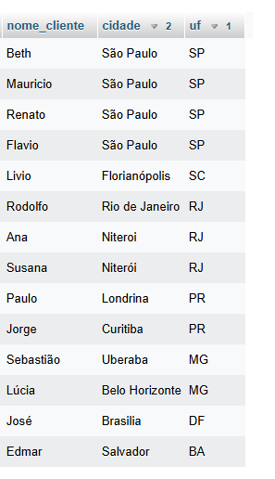

EXE 18 – Mostre a descrição e o valor unitário de todos os produtos que tenham a unidade M, em ordem de valor unitário ascendente.

RESP – SELECT desc_produto, valor_unit FROM produto WHERE unid_produto = ‘M’ ORDER BY valor_unit ASC;

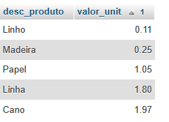

EXE 19 – Mostrar o novo salário fixo dos vendedores de faixa de comissão, calculando com vase no reajuste de 75% acrescido de R$ 120 e bonificação, ordenar pelo nome do vendedor

RESP – SELECT nome_vendedor, (sal_fixo*1.75) + 120 AS novo_salario FROM vendedor WHERE faixa_comissao = ‘c’ ORDER BY nome_vendedor;

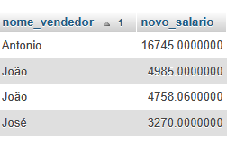

EXE 20 – Mostrar o maior e o menor salário da tabela de vendedores

RESP – SELECT max(sal_fixo), min(sal_fixo) FROM vendedor;



EXE 21 – Mostrar a quantidade total pedida para o produto **vinho** de código 78 na tabela item de pedido

RESP – SELECT SUM(qntde) FROM item_de_pedido WHERE cod_produto = ‘78’;



EXE 22 – Qual a média dos salários fixos dos vendedores

RESP – SELECT AVG (sal_fixo) FROM vendedor;



EXE 23 – Quantos vendedores ganham à cima de R$ 2.500 de salário fixo.

RESP – SELECT count(sal_fixo) AS maiorsalario FROM vendedor WHERE sal_fixo>2500;



EXE 24 – Quais as unidades de produtos diferentes na tabela produto

RESP – SELECT DISTINCT unid_produto FROM produto;

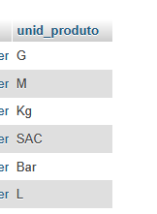

EXE 25 – Listar o número de produtos que cada pedido contém

RESP -   
  
26 – Listar os pedidos que tem mais do que 3 produtos.

RESP –

27 – Ver os pedidos de cada cliente (usar a tabela pedido e a tabela cliente)

RESP – [SELECT](http://127.1.1.1:9999/phpmyadmin/url.php?url=https://dev.mysql.com/doc/refman/8.0/en/select.html) cliente.nome_cliente, cliente.cod_cliente, pedido.num_pedido from pedido INNER JOIN cliente on pedido.cod_cliente = cliente.cod_cliente;

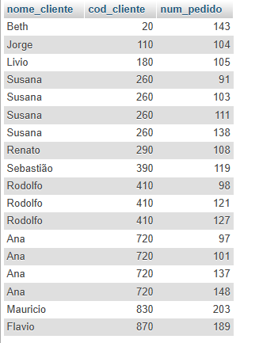

28 – Juntar clientes com pedido (usar a tabela cliente e a tabela pedido)

RESP –

29 – Quais são os clientes que tem pedido e os que não tem pedido (usar a tabela pedido e a tabela cliente)

RESP – [SELECT](http://127.1.1.1:9999/phpmyadmin/url.php?url=https://dev.mysql.com/doc/refman/8.0/en/select.html) cliente.nome_cliente, pedido.num_pedido FROM pedido [RIGHT](http://127.1.1.1:9999/phpmyadmin/url.php?url=https://dev.mysql.com/doc/refman/8.0/en/string-functions.html%23function_right) JOIN cliente ON pedido.cod_cliente = cliente.cod_cliente;

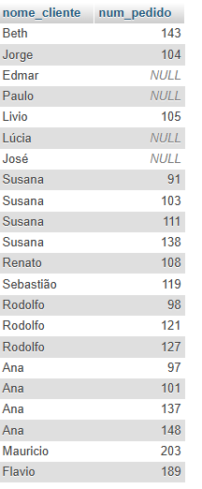

30 – Quais clientes tem prazo de entrega superior a 15 dias e pertencem aos estados de SP ou RJ (usar a tabela pedido e cliente)

RESP -

31 – Mostrar os clientes e seus respectivos prazos de entrega do maior para o menor (usar a tabela pedido e a tabela cliente)

RESP -